**ASSIGNMENT CODE REPORT**

## **Cấu trúc thư mục**

**Yêu cầu:** 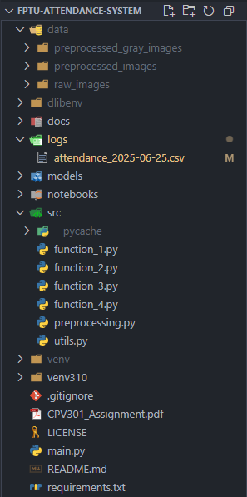

* Trong thư mục gốc dự án, thư mục data **phải có sẵn 3 thư mục con quan trọng sau**:

### **1. data/raw_images/**

* **Chức năng:** Lưu trữ toàn bộ ảnh gốc chụp từ camera, **chưa cắt**, **chưa xử lý**.
* **Cấu trúc bên trong:**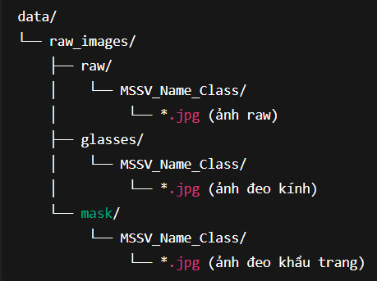
* **Nguồn sinh:**

Do **Function 2 (capture_images_from_camera)** tự động tạo sau khi chụp ảnh từ GUI.

### **2. data/preprocessed_images/**

* **Chức năng:** Lưu **ảnh khuôn mặt đã cắt**, nhưng **không áp dụng preprocessing nâng cao (giữ nguyên màu)**.
* **Cấu trúc bên trong:**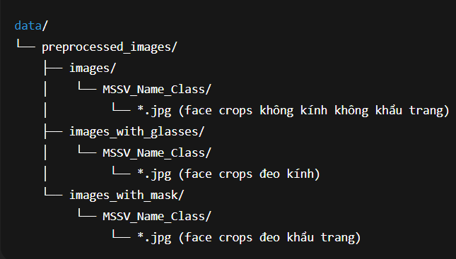
* **Nguồn sinh:**

Sinh ra bởi **Function 3**, khi **bạn không tick vào checkbox Optional Preprocessing** trên GUI.

### **3. data/preprocessed_gray_images/**

* **Chức năng:** Lưu **ảnh khuôn mặt đã cắt + đã qua bước tiền xử lý nâng cao** (grayscale, resize, equalization, blur, sharpening).
* **Cấu trúc bên trong:**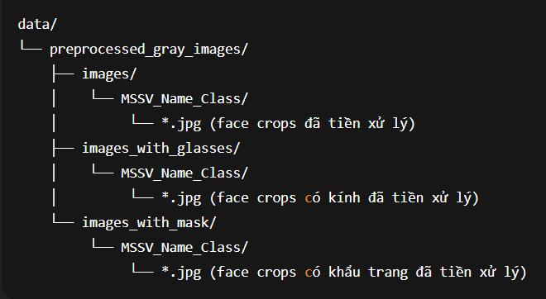
* **Nguồn sinh:**

Sinh ra bởi **Function 3**, khi **bạn có tick vào checkbox Optional Preprocessing** trên GUI.

## **1. src/function_1.py – Camera Initialization & Streaming**

### **Chức năng chính:**

* Khởi tạo và giải phóng camera.
* Lấy khung hình (frame) liên tục từ camera.

### **Các hàm chính:**

| **Hàm** | **Mô tả** |
| --- | --- |
| initialize_camera() | Mở camera mặc định (Laptop camera hoặc webcam). |
| release_camera() | Đóng camera và giải phóng tài nguyên. |
| get_camera_frame() | Đọc 1 frame từ camera, trả về dạng hình ảnh (OpenCV image). |

### **Thư viện sử dụng:**

* cv2 (OpenCV): Xử lý video stream.
* time: Hỗ trợ tính toán thời gian chờ khung hình.

## **2. src/function_2.py – Image Capture from Camera**

### **Chức năng chính:**

* Chụp và lưu nhiều ảnh khuôn mặt từ camera theo loại (raw, glasses, mask).
* Lưu vào thư mục data/raw_images/<type>/<person_folder>.

Ex: data/raw_images/raw/SE190000_NguyenVanA_AI1907

### **Thư viện sử dụng:**

* cv2 (OpenCV): Đọc khung hình.
* os: Tạo và quản lý folder.
* time: Delay giữa các lần chụp.

### **Mô tả quy trình:**

1. Người dùng nhập tên folder theo định dạng MSSV_FullName_Class.
2. Chọn loại ảnh (raw, glasses, mask).
3. Hệ thống chụp nhiều ảnh và lưu vào thư mục tương ứng.

* Mặc định là 20 tấm

## **3. src/function_3.py – Face Detection & Preprocessing**

### **Chức năng chính:**

* Phát hiện khuôn mặt từ ảnh đã chụp (ở raw_images).
* Cắt từng vùng chứa khuôn mặt.
* **Optional Preprocessing** nếu người dùng tick chọn (có hoặc không tùy theo GUI).
* Lưu kết quả vào 1 trong 2 thư mục:  
  + data/preprocessed_images (ảnh cắt mặt không tiền xử lý).
  + data/preprocessed_gray_images (ảnh cắt mặt đã tiền xử lý).

### **Thư viện sử dụng:**

* cv2 (OpenCV): Dò mặt, đọc ảnh, lưu ảnh.
* os: Quản lý thư mục.
* shutil: Xoá thư mục gốc sau khi xong.
* src.preprocessing.py: Định nghĩa các bước tiền xử lý (nếu bật).

### **Model phát hiện mặt:**

* **Haar Cascade Classifier**
  + File: haarcascade_frontalface_default.xml (OpenCV)
  + Đặc điểm: Nhanh, nhẹ, hiệu quả cho phát hiện mặt chính diện.

### **Các bước Preprocessing (nếu bật):**

* Chuyển Grayscale.
* Resize về 150x150.
* Histogram Equalization.
* Gaussian Blur.
  + Kernel size (3,3) và sigma=0
* Sharpening (tăng độ nét).
  + Kernel:

[[0, -1, 0],

[-1, 5, -1],

[0, -1, 0]]

## **4. src/preprocessing.py – Image Preprocessing Module**

### **Chức năng chính:**

* Tập hợp các bước tiền xử lý ảnh mặt người (face image).
* Giúp tăng độ tương phản, giảm noise, chuẩn hóa input cho model.

### **Pipeline Preprocessing:**

| **Bước** | **Giải thích** |
| --- | --- |
| Grayscale | Chuyển ảnh sang mức xám. |
| Resize | Chuẩn hóa kích thước: 150x150. |
| Histogram Equalization | Cân bằng sáng toàn cục. |
| Gaussian Blur | Làm mượt để giảm noise. |
| Sharpen | Tăng độ nét (Sử dụng kernel sharpening). |

### **Thư viện sử dụng:**

* cv2 (OpenCV): Các phép biến đổi ảnh.
* numpy: Xử lý ma trận cho sharpening.

## **5. src/function_4.py – Training & Face Recognition**

### **Chức năng chính:**

* Huấn luyện model nhận diện khuôn mặt.
* Thực hiện nhận diện khuôn mặt từ camera.

### **Thư viện sử dụng:**

* cv2 (OpenCV): Dùng module face.LBPHFaceRecognizer_create() để train và predict.
* numpy: Quản lý nhãn dạng số (label array).
* os, time, datetime: Quản lý file, thời gian.

### **Model Training:**

| **Mô hình** | **Chi tiết** |
| --- | --- |
| **LBPH Face Recognizer** | Local Binary Patterns Histograms (Thuật toán nhận diện mặt của OpenCV). |

### **Dữ liệu train:**

* Nằm trong data/preprocessed_images hoặc data/preprocessed_gray_images tùy người dùng chọn **Optional Preprocessing**.

### **Face Detection trong Recognition:**

* Dùng lại **Haar Cascade Classifier** để detect vùng mặt từ frame camera.

### **Threshold (Ngưỡng nhận diện):**

* Được điều chỉnh bằng slider trên GUI.
* Người dùng có thể điều chỉnh trong runtime.

## **6. src/utils.py – Utility Functions**

### **Chức năng chính:**

* Kiểm tra tên folder người dùng nhập.
* Ghi log điểm danh (mỗi người chỉ được điểm danh 1 lần mỗi ngày).

### **Hàm nổi bật:**

| **Hàm** | **Mô tả** |
| --- | --- |
| is_valid_folder_name() | Kiểm tra định dạng tên folder hợp lệ (ví dụ: MSSV_FullName_Class). |
| log_attendance_once_per_day() | Ghi log điểm danh theo ngày, tránh trùng. |

## **7. main.py – Tkinter GUI & System Orchestrator**

### **Chức năng chính:**

* Giao diện người dùng (Tkinter).
* Điều khiển workflow cho toàn bộ hệ thống (Capture → Preprocess → Train → Recognition).
* Hiển thị camera live.
* Cho phép chọn Threshold.
* CheckBox bật/tắt Preprocessing.
* Log Output hiển thị các trạng thái.

### **Các phần tử GUI nổi bật:**

* Entry: Nhập tên folder.
* Combobox: Chọn loại ảnh.
* Button: Gọi các function.
* Slider: Thay đổi Threshold.
* CheckBox: Bật/tắt preprocessing.
* Camera Frame: Hiển thị video.
* Log Output: Hiển thị nhật ký.

### **Luồng xử lý chính:**

1. Người dùng nhập folder, chọn loại ảnh → Capture.
2. Bấm Preprocess → Cắt + xử lý ảnh mặt.
3. Bấm Run Recognition → Train + chạy nhận diện.
4. Trong khi nhận diện: Camera Live + Bounding Box + Name + Countdown + Log Attendance.